Групповой тур на Новый год: сафари у подножия Килиманджаро

Даты тура: 31.12.2026 - 08.01.2027
Страна: Кения
Маршрут: Найроби – Амбосели – Таита Хиллз - Тсаво – Момбаса
Продолжительность тура: 9 дней / 8 ночей
Стоимость тура: от 3360 $

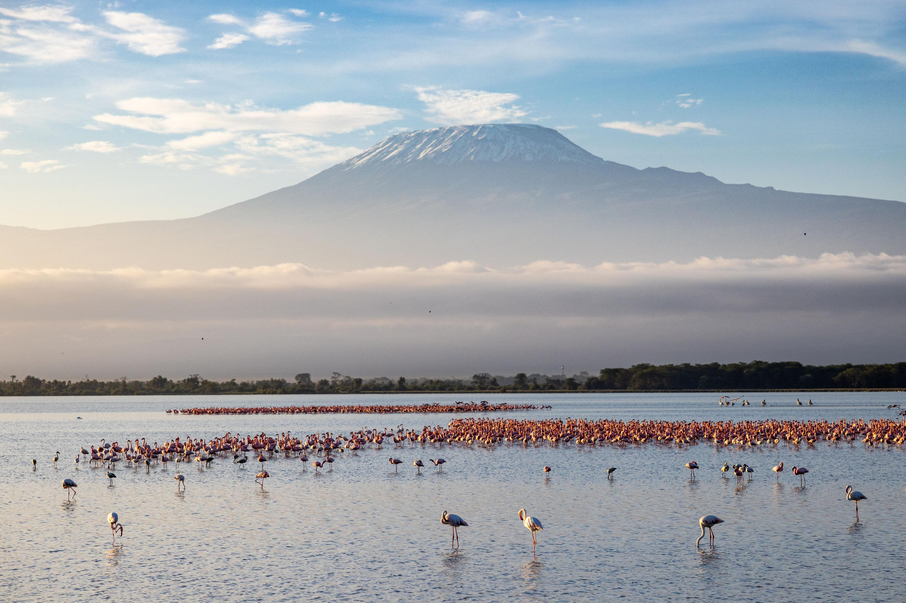

Описание тура
День 1: Прибытие в Найроби. Новогодний ужин в ресторане Карнивор.
Прибытие в Найроби (JKIA / рейс ET-318 в 13:10), встреча в аэропорту с нашим представителем.  Трансфер и размещение в отеле. Свободное время для отдыха. | 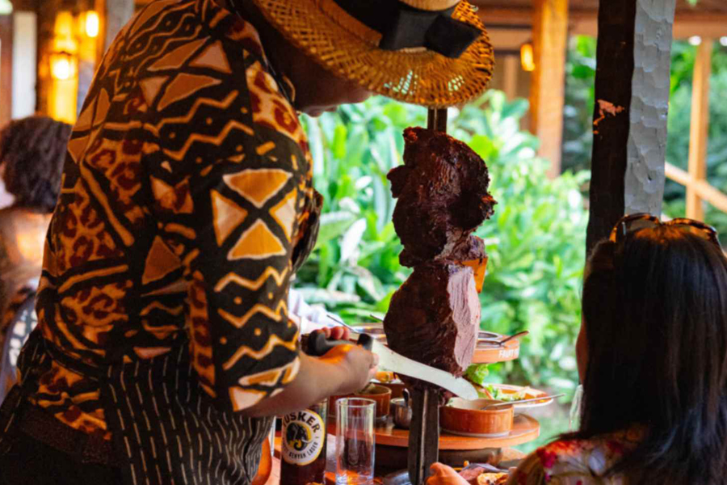

Новогодний ужин во всемирно известном африканском ресторане Карнивор (ужин включен / напитки и десерты оплачиваются отдельно). https://tamarind.co.ke/carnivore/
Включенный в список самых необычных ресторанов мира он удивляет не только своим оригинальным дизайном и концепцией обслуживания, но и богатым ассортиментом мяса различных африканских животных, приготовленного на гриле, который удивит даже самого искушенного гастрономического хищника.
Отель, который мы подобрали для Вашей первой ночи в Кении, выгодно отличается своим местоположением и располагается всего в 3 минутах ходьбы от ресторана, что позволит Вам насладиться отдыхом сразу после насыщенного дня и избежать изнурительных трансферов по загруженному африканскому мегаполису.
Проживание: Tamarind Tree Hotel, Standard Room
Питание: Завтрак

День 2: Переезд в парк Амбосели. Сафари у подножия Килиманджаро.
Завтрак в отеле. Переезд на юг страны через живописные масайские земли в Национальный парк Амбосели (около 5 часов / указанное время является ориентировочным и в зависимости от интенсивности транспортного движения и состояния дороги может быть увеличено).  Величественная гора Килиманджаро возвышается над этой местностью, скрываясь высоко за облаками. Размещение в лодже. Обед. Вечернее сафари. | 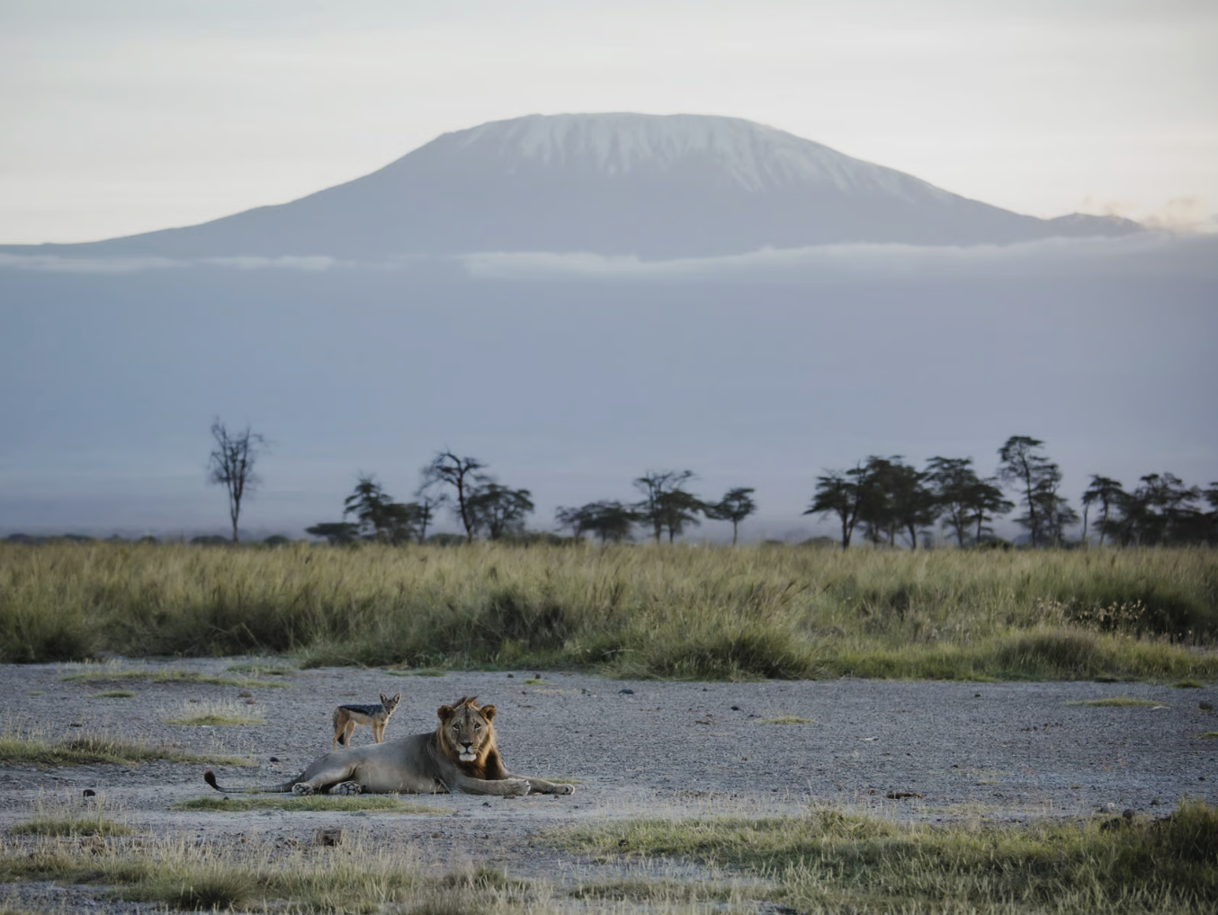

Насладитесь богатством живой природы и красотой кенийских пейзажей на фоне Вершины Африки.
Вулкан Килиманджаро высотой 5895 метров – самая высокая точка африканского континента.
Удивительный факт: хотя Килиманджаро располагается на территории Танзании, лучший вид на него открывается из Кении, а именно из парка Амбосели, который также знаменит огромной популяцией слонов и других диких животных. И именно здесь сделаны все знаменитые фотографии слонов и жирафов на фоне Килиманджаро, которыми так пестрит интернет.
Возвращение в лодж к ужину.
Проживание: Amboseli Sopa Lodge, Standard Room
Питание: Полный пансион

День 3: Переезд в Таита-Хиллз. Вечернее сафари.
Завтрак в лодже. Переезд в заповедник дикой природы Таита-Хиллз (около 4 часов / указанное время является ориентировочным и в зависимости от интенсивности транспортного движения и состояния дороги может быть увеличено).  Размещение в лодже. Обед. Вечернее сафари. | 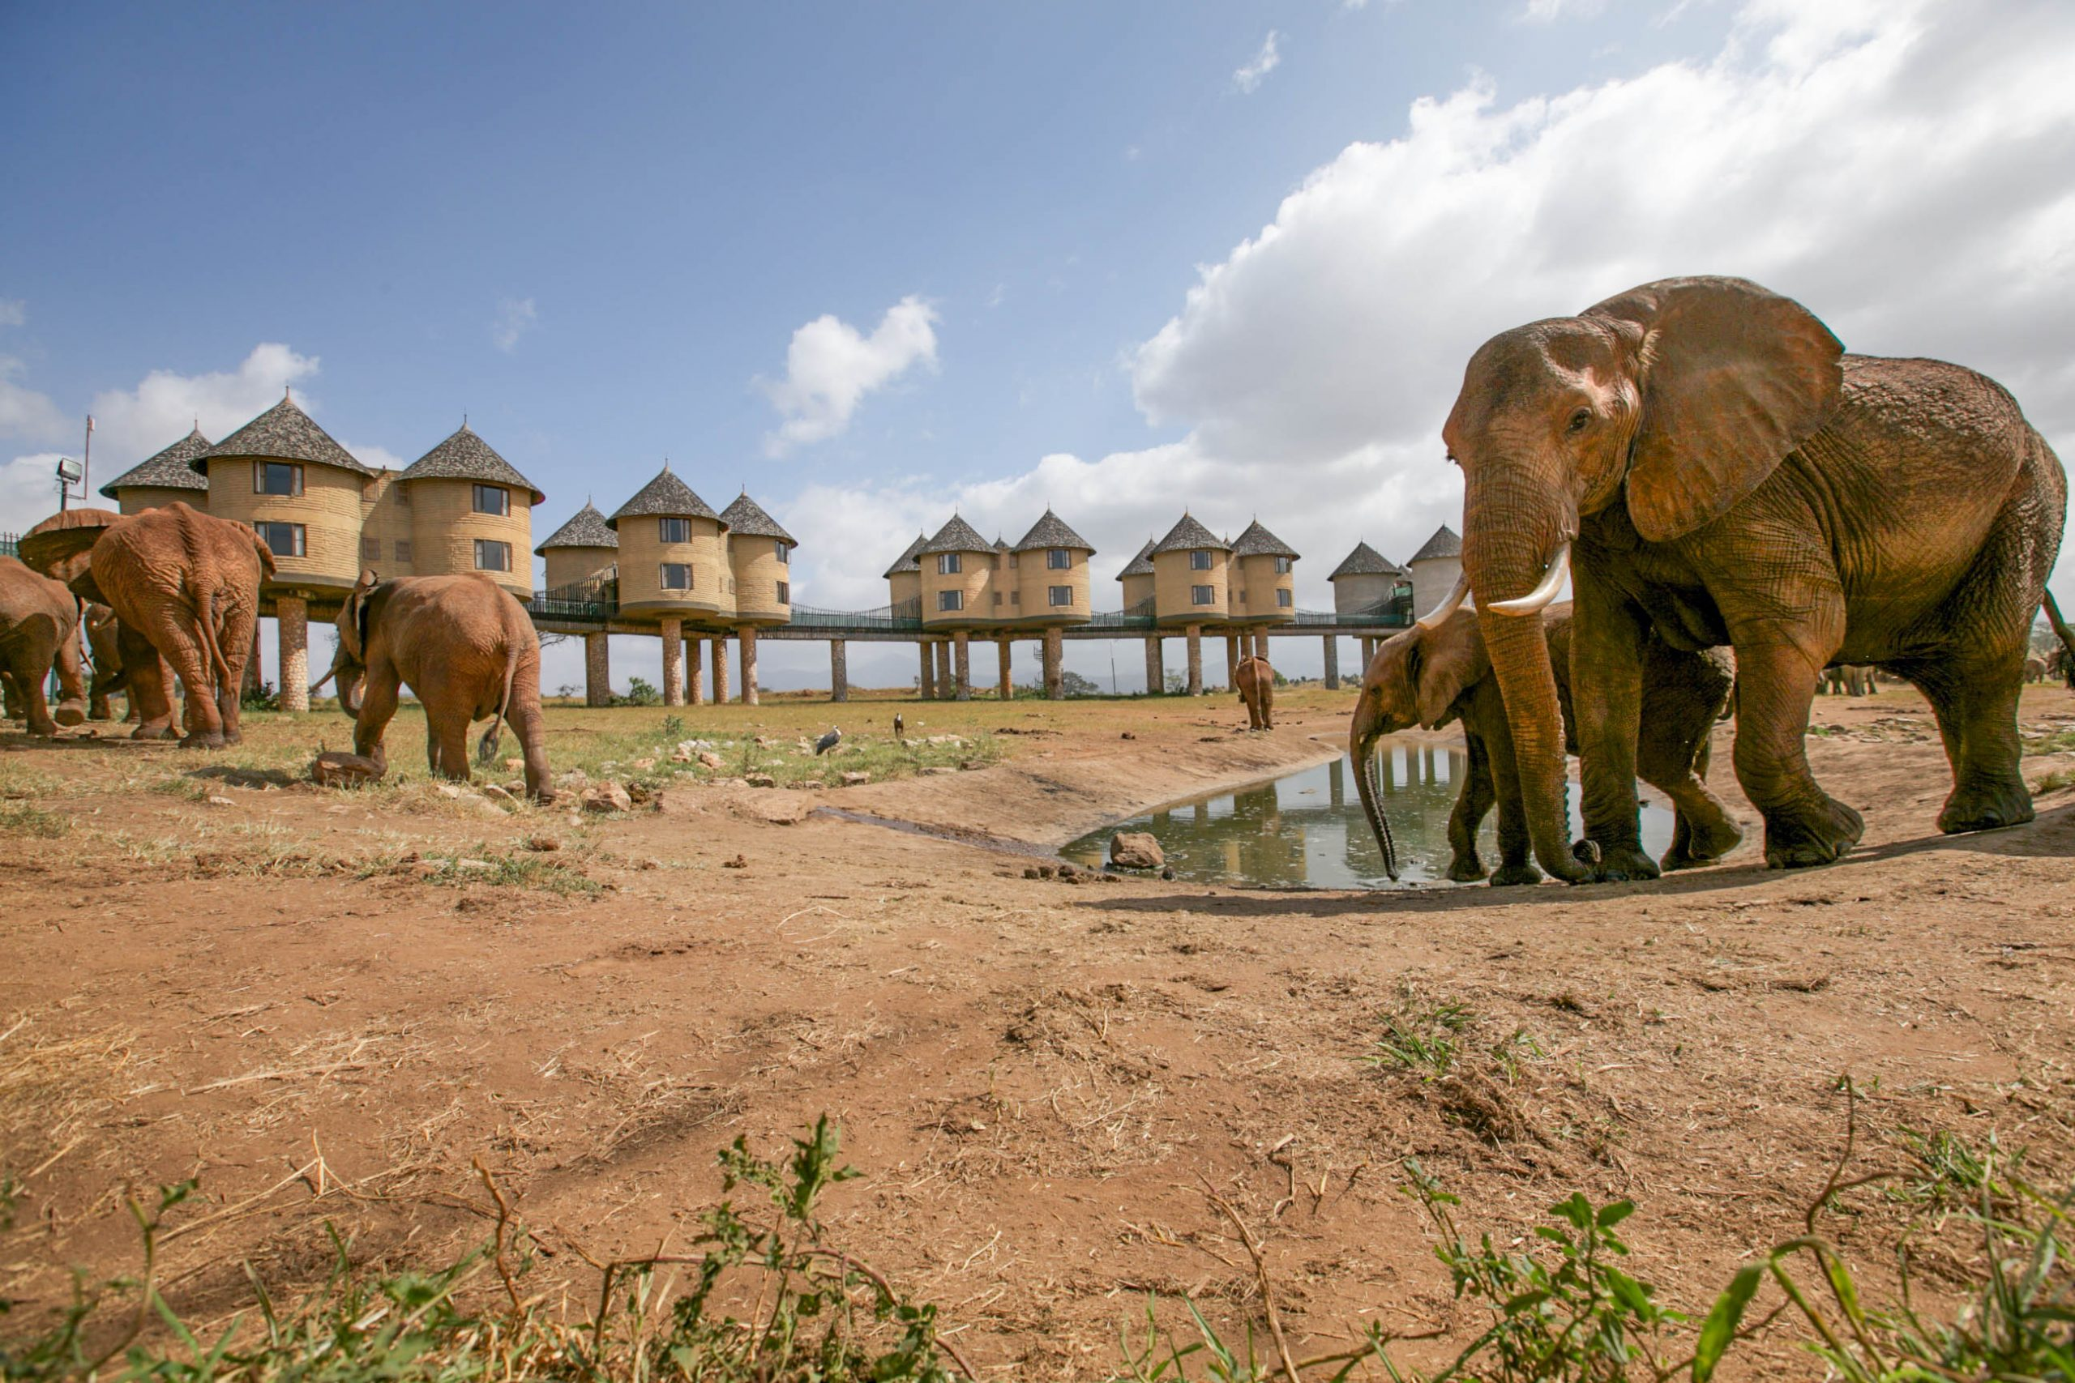

Заповедник Таита-Хиллз располагается на территории Национального парка Восточный Тсаво, является миграционным коридором для диких животных между парками Восточный и Западный Тсаво, а также местом обитания для более 50 видов млекопитающих, включая слонов, зебр, буйволов, жирафов, львов, гепардов, различных видов антилоп и др.
Возвращение в лодж к ужину.
Salt Lick Safari Lodge известен как один из самых фотографируемых лоджей в мире.
Из возвышающегося на сваях в самом сердце заповедника Таита-Хиллз лоджа открываются прекрасные виды на бескрайние просторы Тсаво и подсвечиваемый источник, к которому приходят на водопой дикие животные.
Проживание: Saltlick Lodge, Park View Room
Питание: Полный пансион

День 4: Переезд в Восточный Тсаво. Вечернее сафари.
Завтрак в лодже. Переезд в Национальный парк Восточный Тсаво (около 2 часов / указанное время является ориентировочным и в зависимости от интенсивности транспортного движения и состояния дороги может быть увеличено).  Размещение в лодже. Обед. Вечернее сафари. | 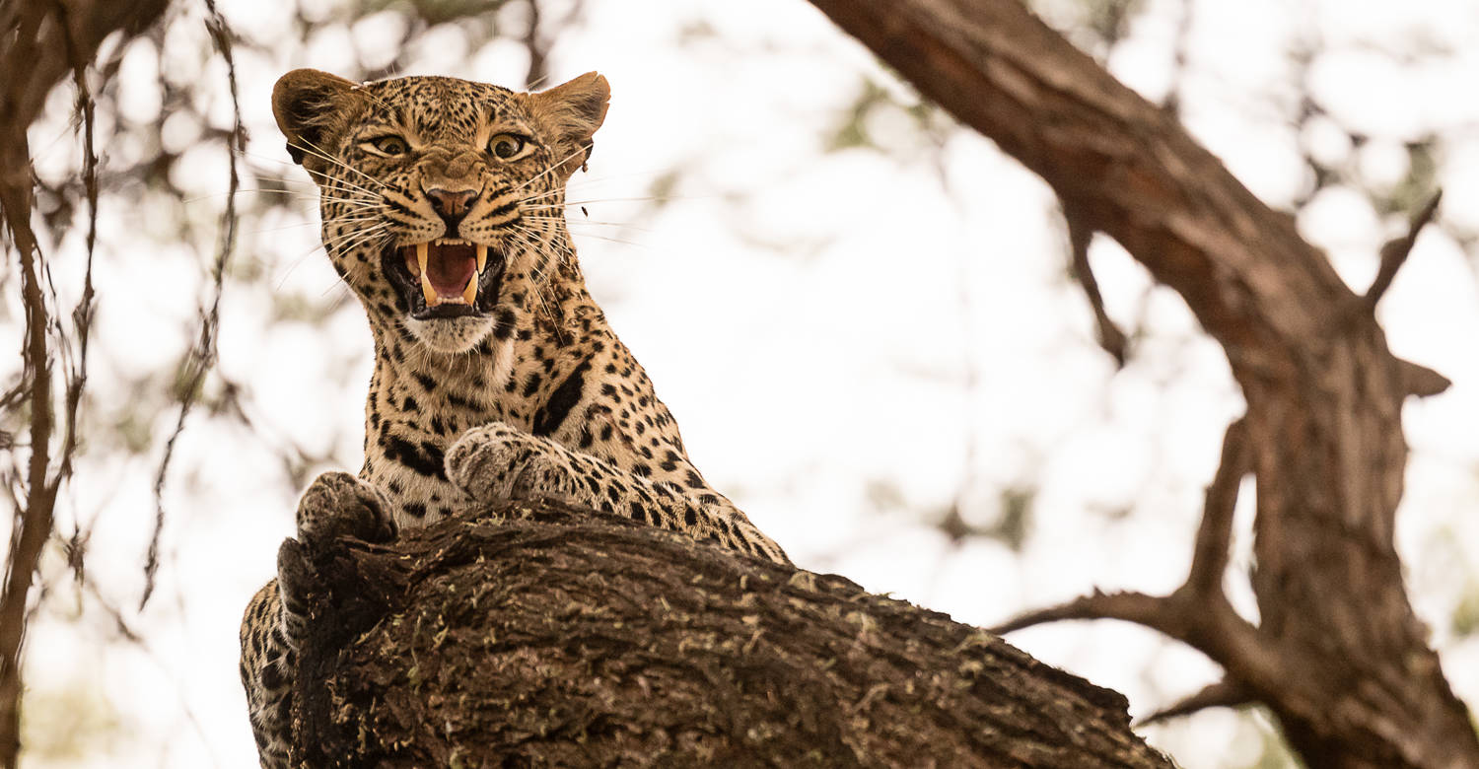

Тсаво - самый большой парк Кении и самая крупная природоохранная территория в мире! Это один из наиболее отдаленных от столицы парков для сафари, поэтому идеально подходит для тех, кто хочет насладиться африканской природой вдали от туристических джипов. Тсаво – ареал обитания носорогов, буйволов, леопардов, львов, бегемотов, крокодилов, водяных оленей и множества других животных. Голливуд увековечил местные пейзажи в фильме 1996 года "Призрак и тьма" с участием Майкла Дугласа и Вэла Килмера.
Сегодня Вы остановитесь в лодже, который известен среди ценителей сафари, как «Театр Дикой Природы», так как расположен в самом сердце национального парка у источников, что делает наблюдение за его дикими обитателями, приходящими на водопой, наиболее удобным и близким, как в театре.
Проживание: Ashnil Aruba, Standard Room
Питание: Полный пансион

День 5: Отправление на скоростном поезде в Момбасу. Размещение в отеле на побережье Индийского океана.
Завтрак в лодже. Трансфер на ж/д станцию. Отправление на скоростном поезде в Момбасу (Первый класс).  * Доплата за Премиум класс в скоростном поезде в Момбасу – 60 долларов со взрослого и 30 долларов за ребенка до 12 лет. | 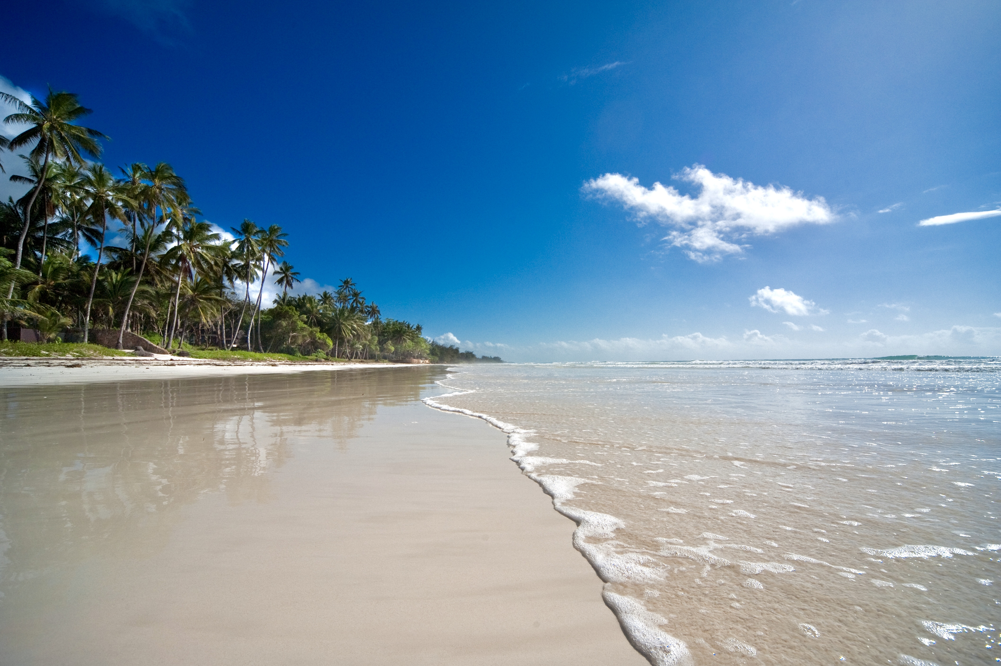

Трансфер и размещение в отеле на побережье Индийского океана.
Сегодня Вы перенесетесь из мира сафари в мир кенийского побережья.
Буйная растительность саванны уступит место пальмам и тропическим цветам, прохлада и свежесть – влажному и теплому океанскому бризу, запахи листвы сменятся ароматами специй.
Здесь в любой детали прослеживается историческое влияние арабской культуры. Вы словно переноситесь в сказку про Али Бабу и 40 разбойников.
Проживание: Baobab Beach Resort & Spa, Sea Front Room
Питание: Все включено

День 6: Отдых на побережье Индийского океана.
Отдых на побережье Индийского океана. | 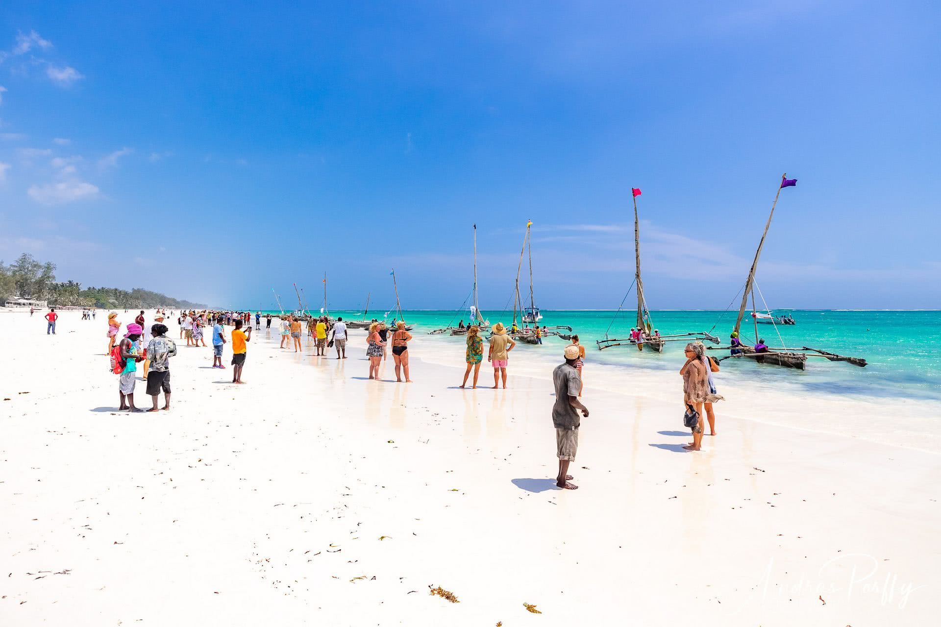

Южное побережье Момбасы славится круглогодично хорошей погодой, белоснежными песчаными пляжами, теплыми и спокойными водами Индийского океана, свежими морепродуктами и тропическими фруктами.
Проживание: Baobab Beach Resort & Spa, Sea Front Room
Питание: Все включено

День 7: Отдых на побережье Индийского океана.
Отдых на побережье Индийского океана. | 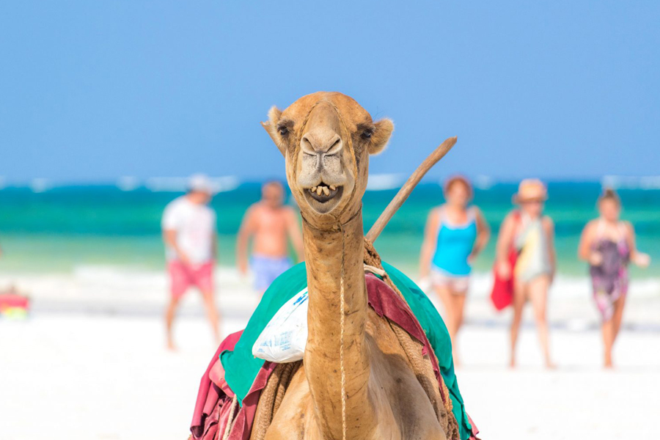

Южное побережье Момбасы славится круглогодично хорошей погодой, белоснежными песчаными пляжами, теплыми и спокойными водами Индийского океана, свежими морепродуктами и тропическими фруктами.
Проживание: Baobab Beach Resort & Spa, Sea Front Room
Питание: Все включено

День 8: Отдых на побережье Индийского океана.
Отдых на побережье Индийского океана. | 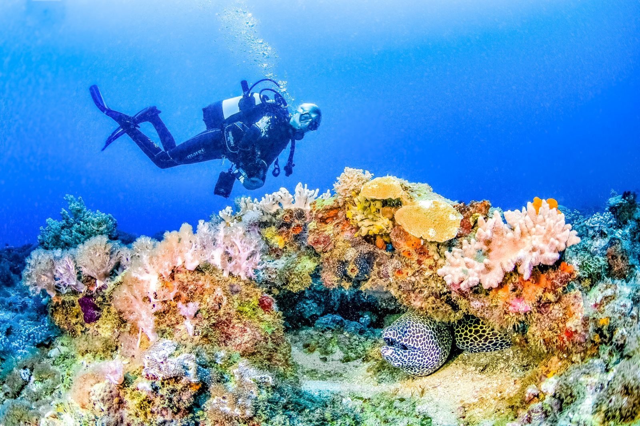

Южное побережье Момбасы славится круглогодично хорошей погодой, белоснежными песчаными пляжами, теплыми и спокойными водами Индийского океана, свежими морепродуктами и тропическими фруктами.
Проживание: Baobab Beach Resort & Spa, Sea Front Room
Питание: Все включено

День 9: Трансфер в аэропорт.
Завтрак. Выписка из отеля в 10:00. Трансфер в аэропорт Момбасы (MOI / рейс ET-325 в 18:45).

Цены тура «Групповой тур на Новый год: сафари у подножия Килиманджаро»
Стоимость тура за одного человека

Наименование | SNGL | DBL
- 2850 долларов с человека при трехместном размещении;  - 1884 доллара за ребенка до 12 лет при проживании в номере с двумя взрослыми. | 4 308 $ | 3 360 $

В стоимость тура включено:
- Проживание и питание по программе
- Транспортное и экскурсионное обслуживание по программе с англоговорящим гидом
- Медицинская страховка

Оплачивается дополнительно:
- Международный перелет
- Визовый сбор
- Чаевые и расходы личного характера

Телефон для заказа: +7(925) 514-83-53
E-mail: info@wildtrek.ru

